**СРОЧНО!**

**Первоочередные действия**

1. **Внести данные о потребностях в устройствах (компьютерах, планшетах) и интернете учащихся для дистанционного обучения.**
2. **Выгрузить данные по школе в файл Excel**
3. **Отправить файл в районный Информационно-методический центр в подразделение, администрирующее подсистему Параграф не позднее 10:30 30.03.2020. Отправка файла должна проводиться при соблюдении условий защиты персональных данных (например, запароленный архив)**

Ввод данных осуществляется по каждому классу (при наличии потребностей) в приложении «Движение обучающихся, воспитанников» при выделении класса и нажатии кнопки 

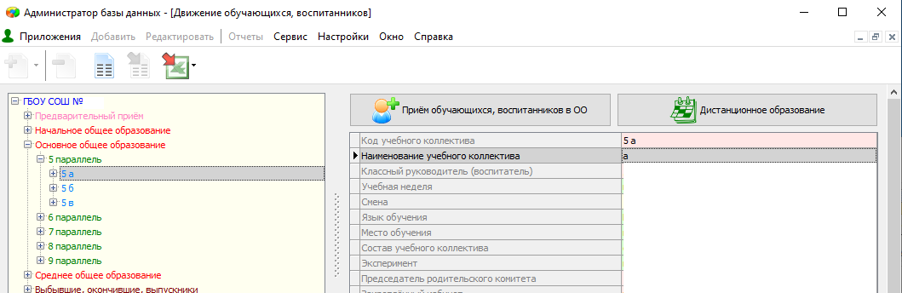

В открывающемся окне необходимо проставить «Дата начала»= 06.04.2020 одному из учеников и слева внизу выбрать команду «Групповые операции»/»Задать всем дату начала».

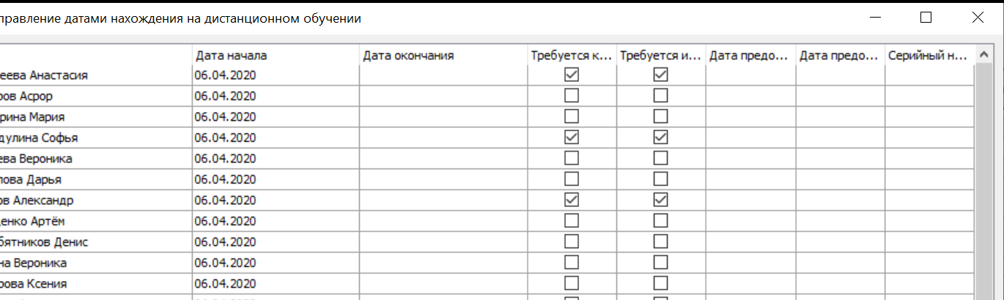

Для формирования списков учащихся школы, нуждающихся в предоставлении устройств (компьютера, планшета) и Интернета и используется сервис «Новый список». Выделив корневой объект (школа) следует выбрать команду «Новый список» в меню Сервис и сделать настройки в соответствии с образцом

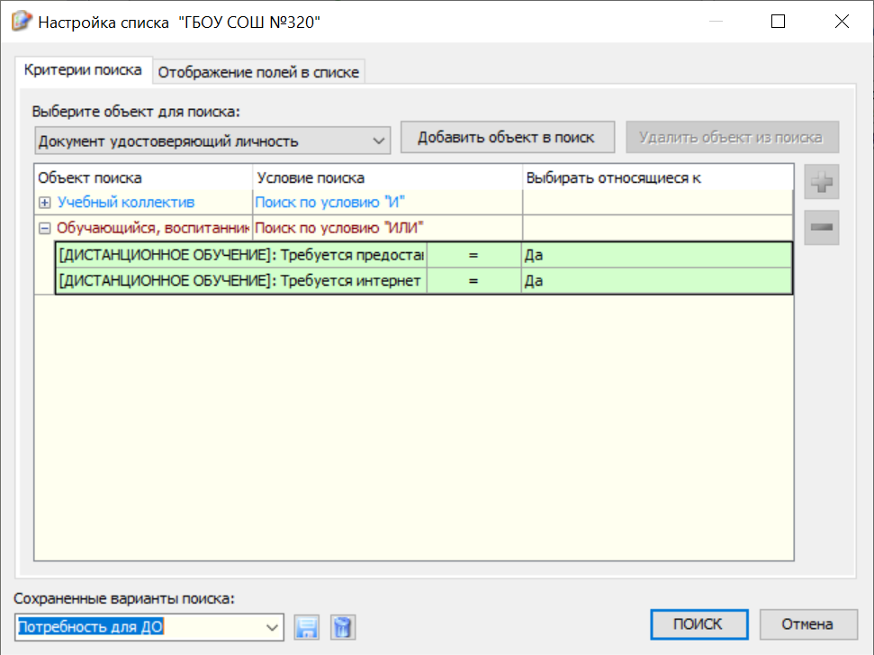

Отображение полей в списке:

* для «Учебный коллектив»: «Код учебного коллектива»
* для «Обучаюшийся, воспитанник»: Фамилия, Имя, Отчество, Требуется предоставление компьютера для дистанционного обучения», «Требуется интернет для дистанционного обучения»

Обращаем внимание, что «Условие поиска» = «Поиск по условию **ИЛИ»** для Обучающийся, воспитанник.

В приложении приведены подробные указания по настройке нового списка.

Результат поиска приведен на рис.

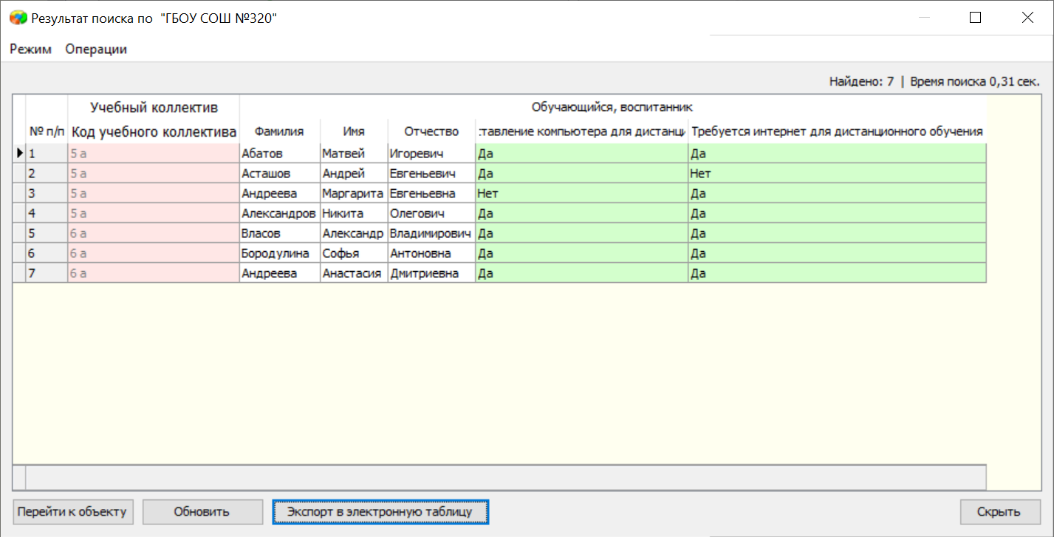

После формирования списка необходимо нажать кнопку «Экспорт в электронную таблицу».

В полученной таблице

|  |  |  |  |  |  |  |
| --- | --- | --- | --- | --- | --- | --- |
| **№ п/п** | **Код учебного коллектива** | **Фамилия** | **Имя** | **Отчество** | **Требуется предоставление компьютера для дистанционного обучения** | **Требуется интернет для дистанционного обучения** |
| 1 | 5 а | Первый | Матвей | Игоревич | Да | Да |
| 2 | 5 а | Второй | Андрей | Евгеньевич | Да | Нет |
| 3 | 5 а | Третий | Маргарита | Евгеньевна | Нет | Да |
| 4 | 5 а | Четвертый | Никита | Олегович | Да | Да |
| 5 | 6 а | Пятый | Александр | Владимирович | Да | Да |
| 6 | 6 а | Шестой | Софья | Антоновна | Да | Да |
| 7 | 6 а | Седьмой | Анастасия | Дмитриевна | Да | Да |

|  |  |  |  |  |  |  |
| --- | --- | --- | --- | --- | --- | --- |
| **№ ОУ** | **Код учебного коллектива** | **Фамилия** | **Имя** | **Отчество** | **Требуется предоставление компьютера для дистанционного обучения** | **Требуется интернет для дистанционного обучения** |
| 767 | 5 а | Первый | Матвей | Игоревич | Да | Да |
| 767 | 5 а | Второй | Андрей | Евгеньевич | Да | Нет |
| 767 | 5 а | Третий | Маргарита | Евгеньевна | Нет | Да |
| 767 | 5 а | Четвертый | Никита | Олегович | Да | Да |
| 767 | 6 а | Пятый | Александр | Владимирович | Да | Да |
| 767 | 6 а | Шестой | Софья | Антоновна | Да | Да |
| 767 | 6 а | Седьмой | Анастасия | Дмитриевна | Да | Да |

необходимо заменить порядковые номера на номер школы (школы без номера – ставят краткое наименование).

Полученный файл необходимо сохранить с указанием номера школы и передать в районный ИМЦ с соблюдением мер по защите персональных данных.

**ПРИЛОЖЕНИЕ**

**Настройки Нового списка для создания файла.**

1. В пустом окне настройки Нового списка выбрать «Объект для поиска» = «Учебный коллектив». Нажать кнопку «Добавить объект в поиск».

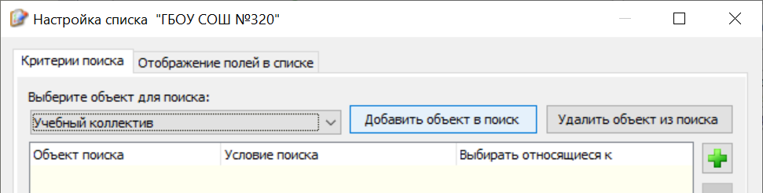

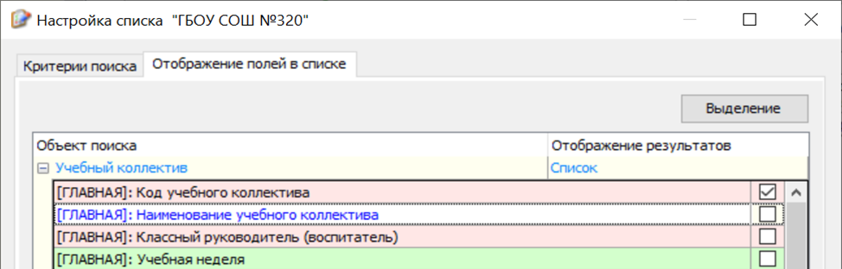Перейти на закладку «Отображение полей в списке»

Выбрать одно поле: **Код учебного коллектива**

Выбрать в окне Объект для поиска = Обучающийся, воспитанник», нажать кнопку «Добавить объект в поиск».

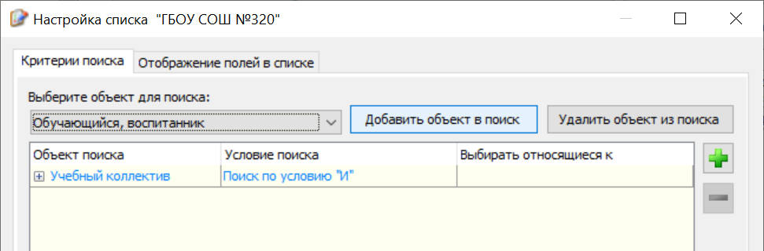

Перейти на закладку «Отображение полей в списке» и выбрать поля, как на рис.

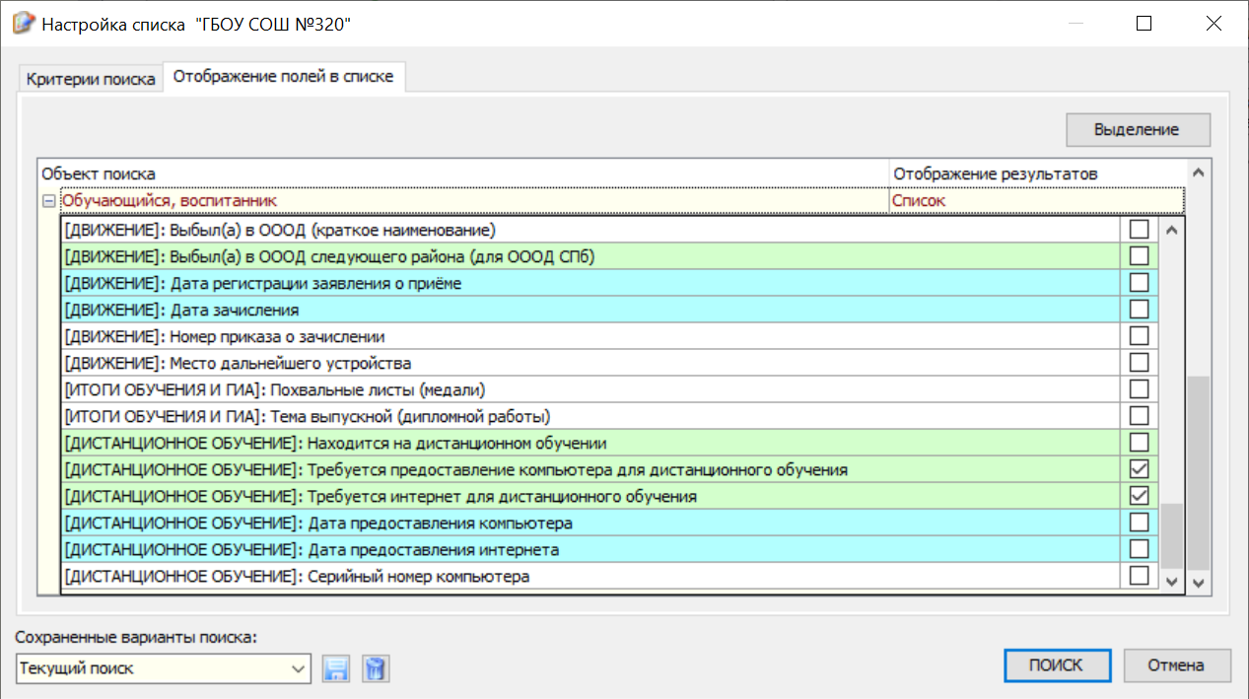

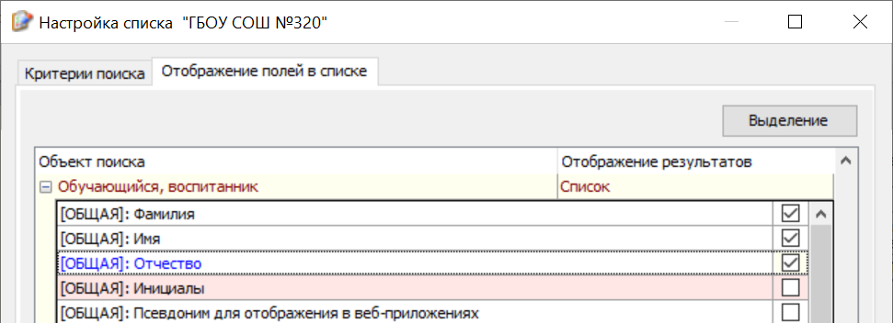

В поле «Условие поиска» = «**Поиск по** **условию ИЛИ**» для Обучающийся, воспитанник.

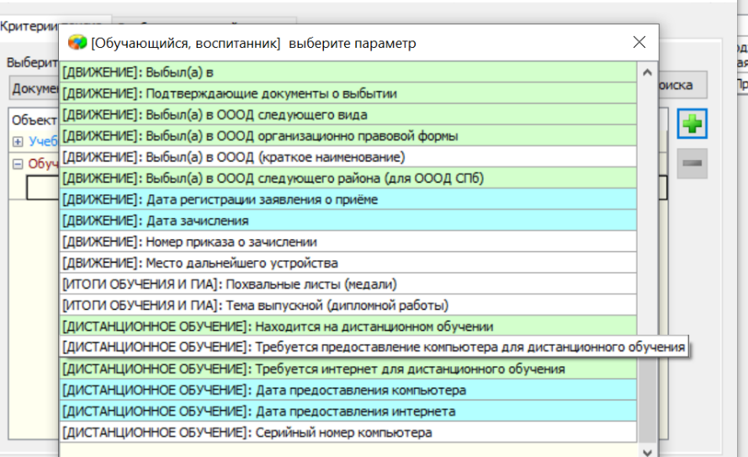Для ввода условия необходимо нажать кнопку + справа при выделенном пустом поле условий и в появившемся списке щелкнуть на «Требуется предоставление компьютера для дистанционного обучения» .

Аналогично вводится следующее условие: необходимо нажать кнопку + справа при выделенном пустом поле условий и в появившемся списке щелкнуть на «Требуется интернет для дистанционного обучения»

Для обоих параметров необходимо выставить условие **= Да**